DataStructureHW2

2013011372박병욱

1. Assignment

주어진 구조체 형식을 이용하여 링크드 리스트를 구현한다.

Input파일로부터 리스트에 관한 입력을 받는다.

그 입력에 맞는 함수를 수행한다.

1)Insert, 2)Delete, 3) FindPrevious, 4)PrintList, +)MakeEmpty, +)IsEmpty, +)IsLast, +)Find, +)DeleteList 를 구현한다.

1. Result

커맨드라인 입력



출력

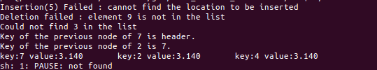

1. 소스코드

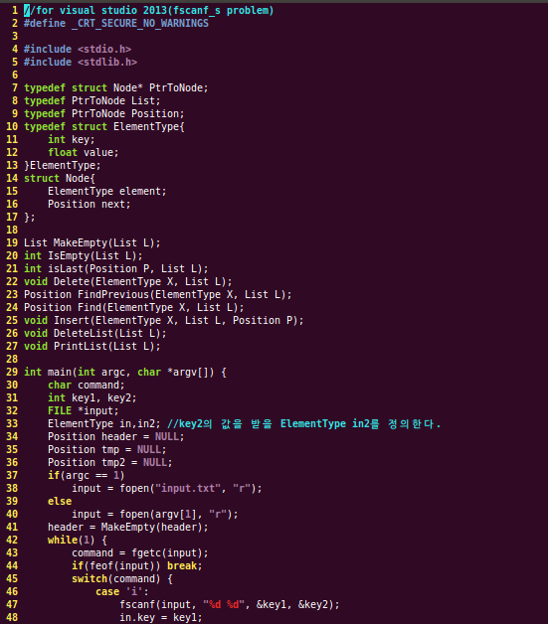

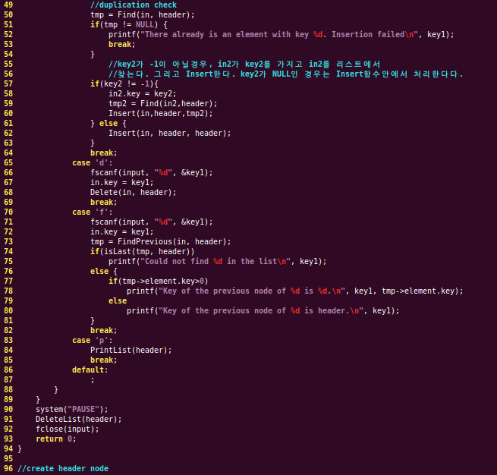

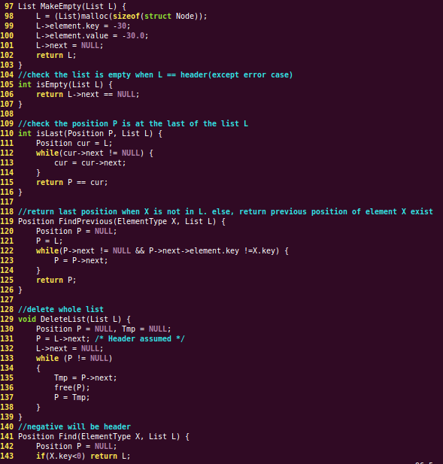

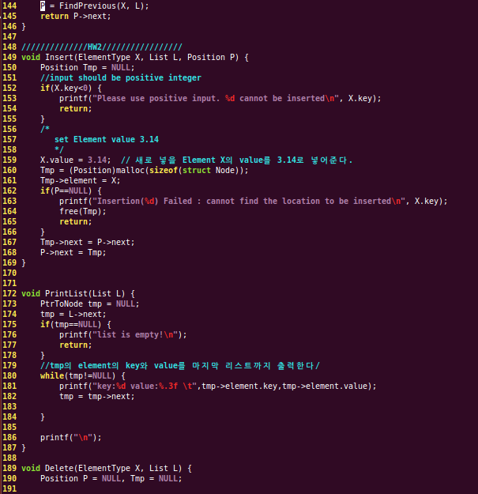

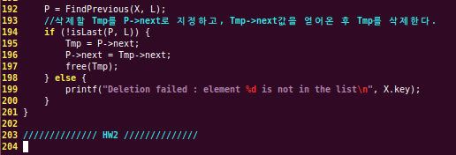

1. 소스코드 설명

주어진 HW2_given.c를 이용하였다.

추가한 사항은 다음과 같다.

* Main에서 key2의 값을 받을 ElementType in2를 정의했다.
* 첫 캐릭터가 **‘i’**일시 Key1의 예외처리를 하는 다음 구문에서, key2가 -1인지 판단하였다.
* Key2가 -1이 아닐 경우 in2.key에 key2를 넣었고 이를 이용하여 key2값을 가지는 노드를 찾고 인서트했다. Key2를 찾지 못하였을 경우의 예외처리는 Insert함수내에서 이미 구현이 되어있었다.
* Insert함수 내에서 ElementType X값을 가지는 노드를 추가 할 시 X.value에 3.14를 넣도록 하였다.
* PrintList에서 while루프를 돌며 NULL이 아닐경우 tmp는 다음 노드로 계속 넘어가며, 값을 출력해준다.
* Delete에서 삭제할 노드의 이전 노드를 찾고, 이전노드의 next를 통해 삭제할노드위치를 참조하고, 삭제할 노드의 next를 이전노드의 next로 넘겨준 후에, 타겟노드를 삭제하였다.